**Examen blanc ISTQB® Fondation Français  
Syllabus Version 2010  
Examen Version 2011**

[**Mis en ligne par Spring IT !**](http://www.springit.fr/) **d'après l'exemple d'examen offciel de l'**[**ISTQB**](http://www.istqb.org/)

**Ce questionnaire comprend 40 Questions.  
Obtenir 65% de bonnes réponses est requis pour réussir l'examen  
Vous disposez d'une heure**

**1 - Qu'est ce qui décrit le mieux un des 7 principes clés du test logiciel ?**

Haut du formulaire

 Les tests automatisés sont préférables aux tests manuels pour éviter les tests exhaustifs  
 Les tests exhaustifs sont faisables pour tous les logiciels, avec suffisamment d'effort et l'assistance d'un outil  
 Il est normalement impossible de tester toutes les combinaisons d'entrées/sorties d'un logiciel  
 L'objet du test est de démontrer l'absence de défauts  
  
  
**2 - Qu'est ce qui décrit le mieux un objectif pour une équipe de tests K1**  
 Déterminer si suffisamment de composants ont été testés  
 Causer le plus de défaillances possibles de façon à ce que les défauts soient identifiés et corrigés  
 Prouver que tous les défauts sont identifiés  
 Prouver que tous les défauts restants ne causeront pas de défaillance  
  
  
**3 - Quelle tâche vous attendez-vous à exécuter pendant l'analyse et la conception des tests ? K1**  
 Mettre en place ou définir des objectifs de tests  
 Passer en revue les bases de tests  
 Créer des suites de tests avec les procédures de tests  
 Analyser les leçons apprises pour améliorer le processus  
  
  
**4 - Ci-dessous une liste de problèmes observés durant les tests ou en production. Qu'est ce qui a le plus de chance d'être une défaillance ? K2**  
 Le produit a planté quand l'utilisateur a sélectionné une option d'une boite de dialogue  
 Un fichier de code source inclus dans le livrable n'avait pas la bonne version  
 L'algorithme de calcul utilisait de mauvaises données d'entrée  
 Le développeur a mal interprété les exigences de l'algorithme  
  
  
**5 - Lequel des éléments suivant, s'il est observé dans les revues et les tests, conduirait à des problèmes ou conflits dans l'équipe K1**  
 Les testeurs et les réviseurs ne sont pas suffisamment curieux pour trouver des défauts  
 Les testeurs et les réviseurs ne sont pas suffisamment qualifiés pour trouver des défaillances et des fautes  
 Les testeurs et les réviseurs communiquent les défauts comme des critiques envers des personnes et non envers le produit  
 Les testeurs et les réviseurs supposent que les défauts dans le produit ont déjà été identifiés et corrigés par les développeurs  
  
  
**6 - Lesquels des éléments suivants sont vrais K2   
A. Les tests logiciels peuvent être requis pour atteindre les exigences légales ou contractuelles   
B. Les tests logiciels sont principalement nécessaires pour améliorer la qualité du travail des développeurs   
C. Tester rigoureusement et corriger les défauts trouvés peut aider à réduire le risque de problèmes qui arrivent dans l'environnement opérationnel   
D. Tester rigoureusement est parfois utilisé pour prouver que toutes les défaillances ont été identifiées**  
 B et C sont vrais ; A et D sont faux  
 A et D sont vrais ; B et C sont faux  
 A et C sont vrais ; B et D sont faux  
 C et D sont vrais ; A et B sont faux  
  
  
**7 - Lequel des éléments suivant décrivent le mieux les différences entre le test et le débogage K2**  
 Les tests identifient la source des défauts. Le débogage analyse les défauts et propose des activités de prévention  
 Les tests dynamiques montrent les défaillances causées par les défauts. Le débogage trouve, analyse et supprime les causes des défaillances dans les logiciels  
 Les tests suppriment les fautes. Débugger identifie les causes des défaillances  
 Les tests dynamiques préviennent les causes des défaillances. Débugger supprime les défaillances  
  
  
**8 - Lequel des éléments suivant décrit le mieux les tests non-fonctionnels K1**  
 Le processus de tests d'un système intégré afin de vérifier qu'il atteint les exigences spécifiées  
 Le processus de test pour déterminer la conformité d'un système aux standards de codage  
 Tester sans se référer à la structure interne d'un système  
 Tester des attributs système, comme l'utilisabilité, la fiabilité ou la maintenabilité  
  
  
**9 - Qu'est ce qu'il est important de faire lorsque l'on travaille avec un modèle de développement logiciel ? K1**  
 Adapter le modèle au contexte projet et aux caractéristiques produit  
 Choisir le modèle en cascade car c'est le premier et le meilleur modèle prouvé  
 Pour commencer avec le modèle en V, et alors aller vers le modèles itératif ou incrémental  
 Seulement changer l'organisation pour coller au modèle et non le contraire  
  
  
**10 - Quelles sont les caractéristiques des bonnes pratiques suivantes à appliquer quel que soit le modèle de cycle de développement ?K1**  
 Les tests d'acceptation sont toujours le dernier niveau de tests  
 Tous les niveaux de tests sont planifiés et complétés pour chaque caractéristique de développement  
 Les testeurs sont impliqués dès que le premier bout de code peut être exécuté  
 Pour chaque activité de développement correspond une activité de tests  
  
  
**11 - Dans lequel des cas suivant les tests de maintenance devraient-ils être réalisés ? K1**  
 La correction des défauts dans la phase de développement  
 La planification d'évolution d'un système opérationnel  
 Des plaintes sur la qualité du système pendant les tests d'acceptation  
 L'intégration de fonctions pendant le développement d'un nouveau système  
  
  
**12 - Lesquels des éléments suivant sont-ils vrais ? K2  
A. Les tests orientés régression et acceptation sont les mêmes  
B. Les tests de régressions montrent si tous les défauts ont été corrigés  
C. Les tests de régressions sont typiquement bien pour l'automatisation  
D. Les tests de régressions sont réalisés pour découvrir si les modifications de code ont introduit ou découvert des défauts.  
E. Les tests de régression devraient être exécutés pendant les tests d'intégration**  
 A, C et D et E sont vrais; B est faux  
 A, C et E sont vrais; B et D sont faux  
 C et D sont vrais; A, B et E sont faux  
 B et E sont vrais; A, C et D sont faux  
  
  
**13 - Lesquelles des comparaisons suivantes entre tests de composants et tests systèmes sont elles vraies ? K2**  
 Les tests de composants vérifient le fonctionnement des modules logiciels, des programmes et des classes qui sont testables séparément, alors que les tests système vérifient les interfaces entre les composants et les interactions avec différentes parties du système.  
 Les cas de tests de composants sont dérivés habituellement des spécifications de composants, des spécifications de conception, ou des modèles de données, alors que les cas de tests système sont habituellement dérivés des spécifications d'exigences, des spécifications fonctionnelles ou des cas d'utilisation  
 Les tests de composants se focalisent sur les caractéristiques fonctionnelles, alors que les tests système sont focalisés sur les caractéristiques fonctionnelles et non fonctionnelles  
 Les tests de composants sont la responsabilité des testeurs techniques, alors que les tests systèmes sont typiquement de la responsabilité des utilisateurs du système  
  
  
**14 - Quelles sont les phases principales d'une revue formelle ?[K1]**  
 Initialisation, statuts, préparation, réunion de revue, correction, suivi  
 Planification, préparation, réunion de revue, correction, clôture, suivi  
 Planification, démarrage, préparation individuelle, réunion de revue, correction, suivi  
 Préparation, réunion de revue, correction, clôture, suivi, analyse des causes racines  
  
  
**15 - Quelles sont les deux revues qui sont les plus propices à une revue des composants critiques d'un projet logiciel ?  
Sélectionner deux options : K2**  
 Revue informelle  
 Revue de management  
 Inspection  
 Relecture technique  
 Revue technique  
  
  
**16 - Quelle affirmation suivante sur l'analyse statique est-elle fausse ? K1**  
 L'analyse statique peut être utilisée comme une mesure préventive dans un processus approprié mis en place  
 L'analyse statique peut découvrir des défauts difficilement détectables par des tests dynamiques  
 L'analyse statique peut entrainer une basse des couts en trouvant les défauts au plus tôt  
 L'analyse statique est une bonne façon de forcer les défaillances dans le logiciel  
  
  
**17 - Un des objectifs de tests pour le projet est d'avoir 100% de couverture des décisions. Les trois tests suivants ont été exécutés pour le graphe de contrôle montré ci-dessous. K4  
Test A couvre A, B, D, E, G   
Test B couvre A, B, D, E, F, G  
Test C couvre A, C, F, C, F, C, F, G  
Lequel des éléments suivant relatif à la couverture des décisions est il correct ?**

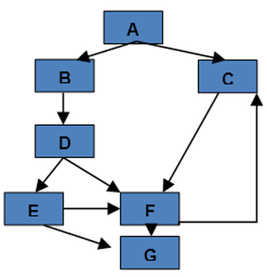  
 La décision D n'a pas été testée complètement  
 10% de la couverture des décisions est atteinte  
 La décision E n'a pas été testée complètement  
 La décision F n'a pas été testée complètement  
  
  
**18 - Un défaut a été détecté pendant les tests. Quand le réseau est déconnecté alors qu'il reçoit des données du serveur, le système plante. Le défaut a été corrigé en corrigeant le code qui vérifie la disponibilité pendant le transfert de données. Les cas de tests existants couvrent 100% de toutes les instructions du module correspondant. Pour vérifier la correction et augmenter la couverture, de nouveaux tests ont été conçus et ajoutés à la suite de tests. Quels types de tests ? [K3]  
A. Tests fonctionnels  
B. Tests structurels  
C. Re-tests  
D. Tests de performance**  
 A, B et D  
 A et C  
 A, B et C  
 A, C et D  
  
  
**19 - Quelle affirmation suivante sur le diagramme d'état ci-dessous est-elle vraie ? K3**

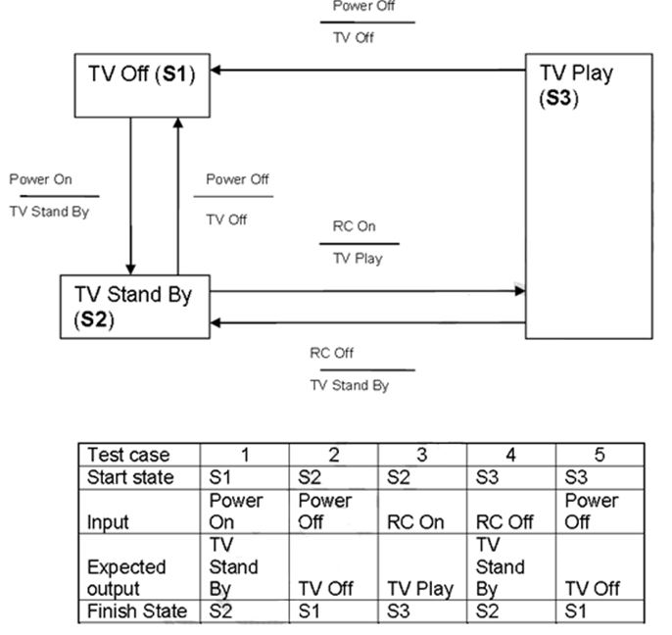  
 La table d'état peut être utilisée pour dériver les transitions valides et invalides  
 La table d'état représente toutes les transitions simples possibles  
 La table d'état représente seulement certaines des transitions simples possibles  
 La table d'état représente les paires séquentielles de transitions  
  
  
**20 - Quelle affirmation ci-dessous est elle vraie concernant les tests de partitions d'équivalences ? K2  
A. Diviser les entrées possibles en classes qui ont le même comportement  
Utiliser à la fois des partitions valides et invalides  
C. Utiliser uniquement des partitions valides  
inclure au moins deux valeurs pour chaque partition d'équivalence  
E. Peut être utilisé uniquement pour tester les entrées des partitions d'équivalence d'une IHM**  
 A, B et E sont vrais, C et D sont faux  
 A, C et D sont vrais, B et E sont faux  
 A, et E sont vrais, B, C et D sont faux  
 A et B sont vrais, C, D et E sont faux  
  
  
**21 - Quelle sont les solutions ci-dessous qui sont dans la catégorie techniques boites noires ? Sélectionner deux options**  
 Partitions d'équivalence, tables de décisions, transitions d'états, valeurs limites  
 Partitions d'équivalence, tables de décisions, cas d'utilisation  
 Partitions d'équivalence, tables de décisions, check listes, couverture des décisions, cas d'utilisation  
 Partitions d'équivalence, graphes de cause-effets, check listes, couverture des décisions, cas d'utilisation  
 Partitions d'équivalence, graphes de cause-effets, check listes, couverture des décisions et valeurs limites  
  
  
**22 - Les bonus des employés doivent être calculés. Il ne peut pas être négatif, mais il peut être 0. Le bonus est basé sur l'ancienneté de l'emploi. Un employé peut être employé pendant une période égale à 2 ans ou moins, plus de 2 ans mais moins de 5 ans, entre 5 et 10 ans, ou plus de 10 ans. En fonction de cette durée, l'employé aura un bonus de 0, 10%, 25%, 35%. Combien de partitions d'équivalence sont nécessaires pour tester le calcul du bonus ?**  
 3  
 5  
 2  
 4  
  
  
**23 - Qu'est-ce qui est vrai concernant le bénéfice de dériver les cas de tests des cas d'utilisation ?  
A. Dériver les cas de tests des cas d'utilisation est utile pour les tests système et les tests d'acceptation   
B. Dériver les cas de tests des cas d'utilisation est utile seulement pour les tests automatisés   
C. Dériver les cas de tests des cas d'utilisation est utile pour les tests de composants   
D. Dériver les cas de tests des cas d'utilisation est utile pour tester l'interaction entre différents composants du système**  
 A et D sont vrais ; B et C sont faux  
 A est vrai ; B, C et D sont faux  
 A et B sont vrais ; C et D sont faux  
 C est vrai ; A, B et D sont faux  
  
  
**24 - Qu'est ce qui est la meilleure base pour des tests d'attaque de faute ?**  
 Expérience, données sur les défauts et défaillances, connaissances au sujet des défaillances logicielles  
 Analyse des risques effectuée en début de projet  
 Cas d'utilisation dérivés des flux de processus Métier par des experts des domaines métier  
 Résultats attendu en comparant avec un système existant  
  
  
**25 - Quelle est la meilleure approche de test quand il y a peu de spécifications et une forte pression ?**  
 Les cas d'utilisation  
 Les tests de conditions  
 Les tests exploratoires  
 Les tests des chemins  
  
  
**26 - Laquelle est une technique de tests basée sur la structure ?**  
 Tests des décisions  
 Analyse des valeurs limites  
 Partitions d'équivalences  
 Tests des transitions d'états  
  
  
**27 - Vous avez commencé des tests basés sur les spécifications d'un programme Il calcule le plus grand diviseur commun de deux entiers A et B plus grands que 0.  
  
calcGCD (A, B) ;  
Les cas de tests ci-dessous (TC) ont été spécifiés  
Quelle technique a été utilisée pour déterminer les cas de tests de 1 à 6 ?**

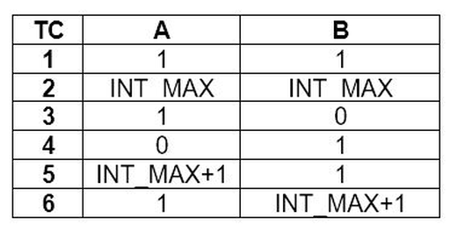  
 Analyse des valeurs limites  
 Tests des transitions d'états  
 Partitions d'équivalences  
 Tables de décisions   
  
  
**28 - Considérons le diagramme de transitions d'état suivant et la table d'états   
Laquelle des affirmations ci-dessous est-elle vraie ?   
A. La table de cas de tests exerce le nombre minimum de transitions   
B. Le cas de test donne seulement les transitions d'état valides.   
C. Le cas de test donne seulement les transitions d'états invalides.   
D. Le cas de test exerce le plus grand nombre de transitions**

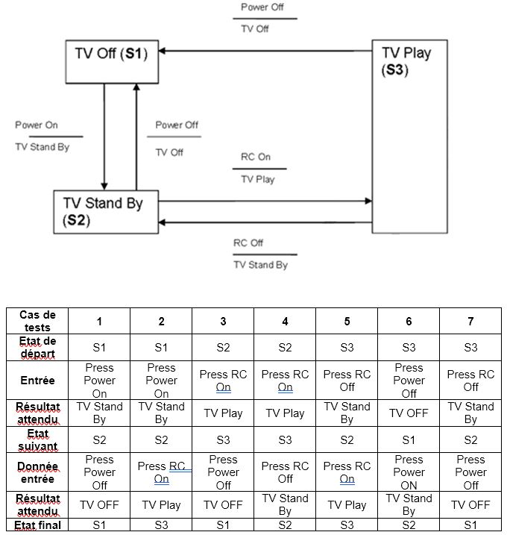  
 Seul A est vrai, B, C et D sont faux  
 Seul B est vrai, A, C et D sont faux  
 A et D sont vrais, B et C sont faux  
 Seul C est vrai, A, B et D sont faux  
  
  
**29 - Laquelle des affirmations suivantes décrit le mieux la répartition des tâches entre un gestionnaire de tests et un testeur ?**  
 Le gestionnaire de tests planifie les activités de tests et choisi les standards à suivre, alors que le testeur choisi les outils et les contrôles devant être utilisés  
 Le gestionnaire de tests planifie, organise et contrôle les activités de tests, alors que le testeur spécifie, automatise et exécute les tests  
 Le gestionnaire de tests planifie, monitore et contrôle les activités de tests, alors que le testeur conçoit les tests  
 Le gestionnaire de tests planifie et organise les tests et spécifie les cas de tests, alors que le testeur priorise et exécute les tests  
  
  
**30 - Lequel des éléments suivant peut être catégorisé comme un risque produit ?**  
 Faible qualité des exigences, de la conception, du code et des tests  
 Problèmes politiques et délais dans des parties spécialement complexes du produit  
 Zones prédisposées aux erreurs, dangers potentiel pour les utilisateurs, caractéristiques « produit » faibles  
 Problèmes pour définir les bonnes exigences, zones potentielles de défaillances dans le logiciel ou le système  
  
  
**31 - Lequel des éléments suivant est-il un critère de sortie des tests ?**  
 La mesure de la qualité, des mesures de fiabilité, le coût du test, le calendrier des tests, l'état de la correction des défauts et les risques résiduels  
 La mesure de la qualité, des mesures de fiabilité, le degré d'indépendance des tests, l'exhaustivité du produit  
 La mesure de la qualité, des mesures de fiabilité, le coût du test, le délai de mise à disposition sur le marché et l'exhaustivité du produit, la disponibilité du code testable  
 le délai de mise à disposition sur le marché, les défauts résiduels, la qualification des testeurs, le degré d'indépendance des testeurs, les mesures de qualité et le cout des tests  
  
  
**32 - En tant que gestionnaire de tests, vous avez les exigences suivantes à tester.  
Exigences à tester :  
R1- Processus d'anomalies - Complexité forte  
R2 - Services à distance - Complexité moyenne  
R3 - Synchronisation - Complexité moyenne  
R4 - Confirmation - Complexité moyenne  
R5 - Processus de clôture - Complexité faible  
R6 - Problèmes - Complexité faible  
R7 - Données financières - Complexité faible  
R8 - Diagramme de données - Complexité faible  
R9 - Modification du profil utilisateur - Complexité moyenne  
  
Dépendances logiques entre les exigences (A->B signifie que B est dépendant de A)  
  
Comment organiseriez-vous le calendrier d'exécution des tests en fonction du diagramme de dépendance ?**

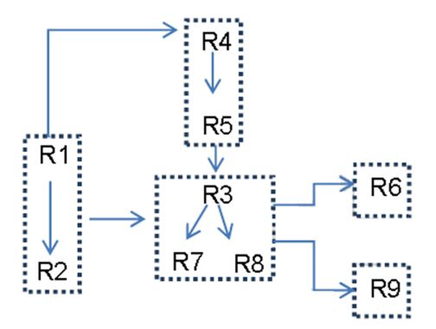  
 R4 > R5 > R1 > R2 > R3 > R7 > R8 > R6 > R9  
 R1 > R2 > R3 > R4 > R5 > R7 > R8 > R6 > R9  
 R1 > R2 > R4 > R5 > R3 > R7 > R8 > R6 > R9  
 R1 > R2 > R3 > R7 > R8 > R4 > R5 > R6 > R9  
  
  
**33 - Quel est le bénéfice de l'indépendance des tests ?**  
 Davantage de travail est réalisé car les testeurs ne dérangent pas les développeurs tout le temps   
 Les testeurs indépendants tendent à être impartiaux et trouvent des défauts différents de ceux des développeurs   
 Les testeurs indépendants n'ont pas besoin de formation supplémentaire   
 Les testeurs indépendants réduisent les goulets d'étranglement dans le processus de gestion des incidents  
  
  
**34 - Lequel des éléments suivants est il un risque projet ?**  
 Faiblesse des compétences et du nombre de testeurs  
 Faibles caractéristiques logicielles  
 Défaillances logicielle connues livrées  
 Possibles défauts de fiabilité  
  
  
**35 - En tant que gestionnaire de tests, un rapport de synthèse des tests vous est demandé. Concernant les activités de tests et en accord avec le standard IEEE829, que devez vous prendre en compte dans le rapport ?**  
 Le nombre de cas de tests utilisant des techniques boite noire ?  
 Un résumé des activités de tests majeures, des évènements et de l'état de l'atteinte des objectifs  
 Une évaluation générale de chaque élément développé  
 La formation prise par les membres de l'équipe de tests pour assurer l'effort de tests  
  
  
**36 - Vous êtes testeur dans une équipe de développement de logiciel de sécurité critique. Pendant l'exécution d'un test, vous vous rendez compte que les résultats que vous attendez ne sont pas obtenus. Vous écrivez un rapport d'incident. Quels sont les informations que vous considérez comme les plus importantes, en accord avec le standard IEEE 829 ?**  
 Impact, description de l'incident, date et heure, votre nom   
 Un identifiant unique pour le rapport, des exigences particulières nécessaires  
 Les éléments transmis, votre nom et votre ressenti au sujet de la source des défauts  
 La description de l'incident, l'environnement et les résultats attendus  
  
  
**37 - Sélectionner dans la liste ci-dessous les principes recommandés pour introduire un outil choisi dans une organisation  
1- Déployer l'outil dans toute l'organisation en même temps  
2- Commencer avec un projet pilote  
3- Adapter et améliorer le processus pour aller avec l'utilisation de l'outil  
4- Fournir de la formation et du coaching aux nouveaux utilisateurs  
5- Laisser chaque équipe décider ses propres standards d'utilisation de l'outil  
6- Suivre que les couts ne dépassent pas le cout d'acquisition initial  
7- Collecter les leçons apprises auprès des équipes**  
 1, 2, 3, 5  
 1, 4, 6, 7  
 2, 3, 4, 7  
 3, 4, 5, 6  
  
  
**38 - Qu'est ce qui décrit le mieux les caractéristiques des outils d'exécution de tests par mots clés**  
 Une table avec les données d'entrées, les mots d'action, les résultats attendus, contrôlent l'exécution du système en tests   
 Les actions des testeurs sont enregistrées dans un script qui est exécuté plusieurs fois  
 Les actions des testeurs sont enregistrées dans un script qui est exécuté avec plusieurs sets de données d'entrées   
 La capacité de loguer les résultats des tests et de les comparer aux résultats attendus, stockés dans un fichier  
  
  
**39 - Qu'est ce qui n'est pas un objectif d'un projet pilote d'un outil d'évaluation ?**  
 Evaluer la compatibilité de l'outil avec les pratiques et processus existants  
 Déterminer l'utilisation, la gestion, le stockage, et la maintenance de l'outil et des données stockées  
 Evaluer si les bénéfices seront atteints pour un coût raisonnable  
 Réduire le taux de défauts dans le projet pilote  
  
  
**40 - La liste ci-dessous décrit les améliorations attendues par une organisation de développement et de tests. Lesquels des objectifs suivant seraient le plus supportés par un outil de gestion des tests ?**  
 Créer la traçabilité entre les exigences, les tests et les défauts  
 Optimiser la capacité des tests à identifier les défaillances  
 Résoudre les défauts plus rapidement  
 Automatiser l'exécution d'une sélection de cas de tests

Bas du formulaire